2020年深圳大学硕士研究生招生网络远程复试考生须知
一、适应对象：
所有参加网络远程复试硕士研究生考生。
二、考试要求：
深圳大学2020年研究生招生考试复试工作以远程方式进行，具体复试安排见各学院（部）硕士研究生招生复试工作实施细则（详见各学院（部）网站）。
请听从复试工作人员安排，提前进行复试演练、登录复试系统备考（具体查看学院复试通知）。不具备远程复试条件的考生，请提前联系所报考学院（部）。无故失联的考生，视为放弃本次复试考核。
三、考试准备：
1、资格审查：
考生在复试前，需登录深圳大学硕士研究生招生管理系统（http://ehall.szu.edu.cn/yz/cscjcx），按照各学院公布的复试工作实施细则要求上传材料，并进行资格审查。
2、硬件设备：
每个远程复试考生须准备：智能手机1台，带摄像头电脑或平板1台。其中智能手机用于主机位，电脑或平板用于第二机位。保持电量充足，建议使用外接电源。
3、网络设备：
智能手机建议用WIFI联网，设置禁止所有来电。电脑或平板使用有线网络或者WIFI，禁止使用主机位智能手机热点。
4、软件要求：
考生提前下载并安装好复试所需华为WeLink、Zoom软件客户端，熟悉软件的具体操作流程，具体软件可参考各学院详见各学院（部）硕士研究生招生复试通知。
5、环境要求：
考生自行选择复试场所，要求环境相对安静、独立，光线明亮（不反光）；考生复试时需面向墙面（间隔不超过1米），可视范围内不能有任何复试相关参考资料，应试场所不能有他人在场。第二机位放置于考生侧后方45度1.5米处。参考环境如下：
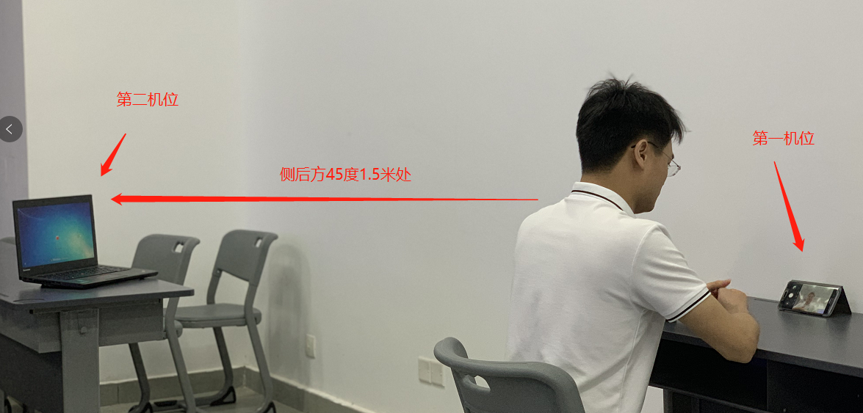
6、材料准备：
请考生提前准备好身份证，方便复试工作人员查验身份。
四、复试纪律：
1、保证如实、准确提交各项材料。如弄虚作假，本人承担由此造成的一切后果。
2、自觉服从考试组织管理部门的统一安排，接受复试老师的管理、监督和检查。
3、严禁考生弄虚作假及替考作弊行为，一经查实将按照《国家教育考试违规处理办法》、《普通高等学校招生违规行为处理暂行办法》、《刑法修正案（九）》的规定严肃处理。对在校生，由其所在学校按有关规定给予处分，直至开除学籍；对在职考生，应通知其所在单位，由所在单位视情节给予党纪或政纪处分；构成违法的,由司法机关依法追究法律责任，其中构成犯罪的，依法追究刑事责任。
4、考生需将五官清楚显露，不得故意遮蔽面部、耳朵等部位，复试期间不得戴帽子、墨镜、口罩等，以保证身份确认及复试全程实时监控。
5、复试过程中不得使用美颜及滤镜，本人全程出镜，不得中途离开座位，除本人外其他人员不得在考试区域内出现，否则视为违纪。
6、复试过程中严禁考生对复试过程进行录音录像，严禁将复试题目、内容等相关资料外传其他考生或者上传网络或提供给相关培训机构，一经查实即以作弊论处，取消录取资格、学籍并追究相关责任。
7、若复试过程中遇到网络中断等突发状况，请尝试重新链接，如重复链接失败请开启电话接听功能，自觉服从重考等安排。
8、进入视频复试系统后，手持身份证向面试专家展示正面。展示身份证标准示例照片：
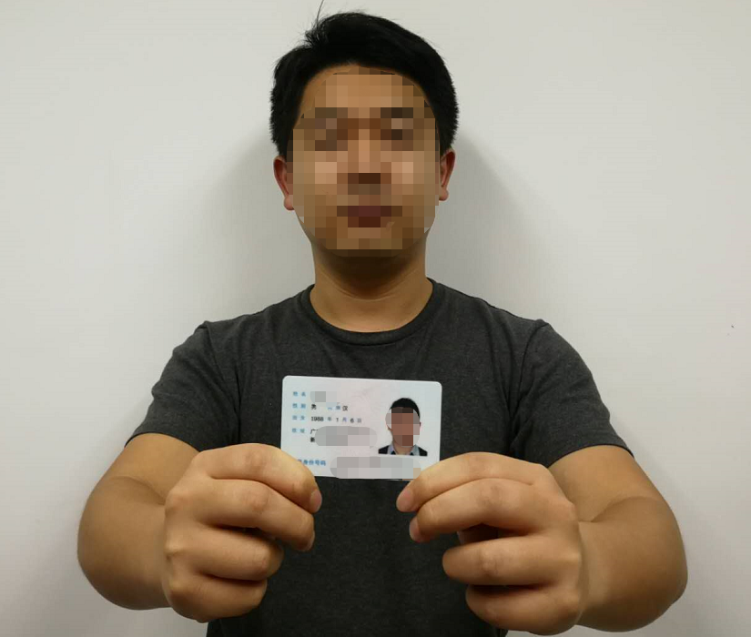
9、考生复试全程，双手置于摄像头拍摄范围内，不做与复试无关动作。
10、严禁向他人泄露会议ID及密码，复试结束后严禁再次进入复试会议，否则以违规处理。
五、网络远程复试平台操作指南（具体使用软件平台由学院确定）：
1、华为云We-Link（智能会议室）：
https://www.huaweicloud.com/product/welink-download.html
2、教育网ZOOM视频会议：
https://cernet.zoom.com.cn/download
六、咨询及申诉渠道：
咨询电话：0755-26536177
申诉邮箱：szuyz@szu.edu.cn
附件1：华为WeLink会议软件使用指南（考生端）
附件2：Zoom会议软件使用指南（考生端）
附件1：华为WeLink会议软件使用指南（考生端）
一、设备登录
2台设备安装好客户端后，考生根据报考时的手机号码为账号登录（如号码有误请联系学院更改），登录后不可修改姓名。
二、进入复试
确保智能手机语音和摄像头可在WeLink软件中正常使用。在规定时间内，打开设备，接受复试邀请。
（一）电脑端：
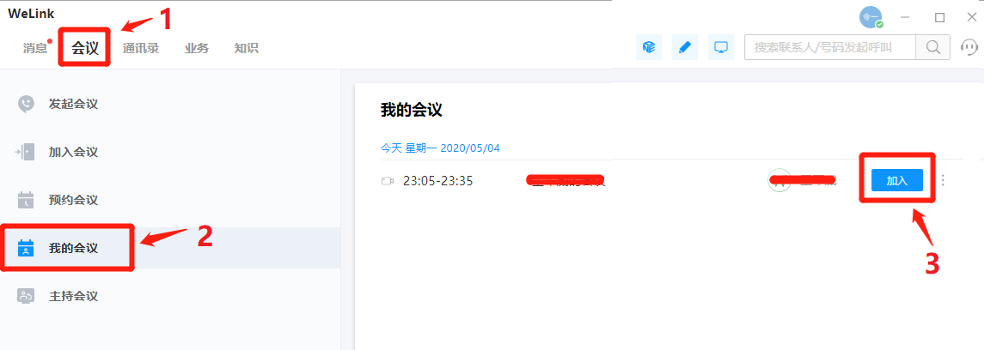
（二）手机或平板端：
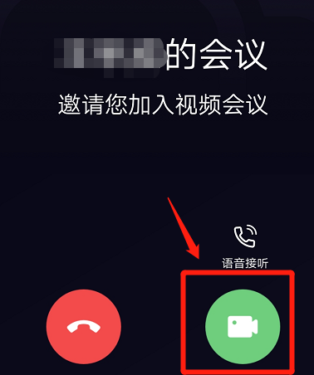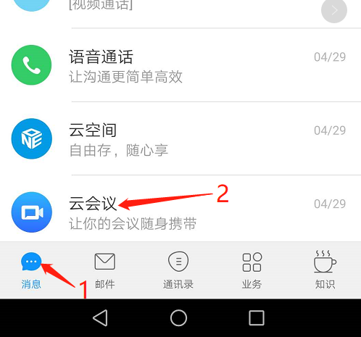
考生进入复试后，第一机位将看到如下画面，建议考生横屏切换到考官投屏即可。
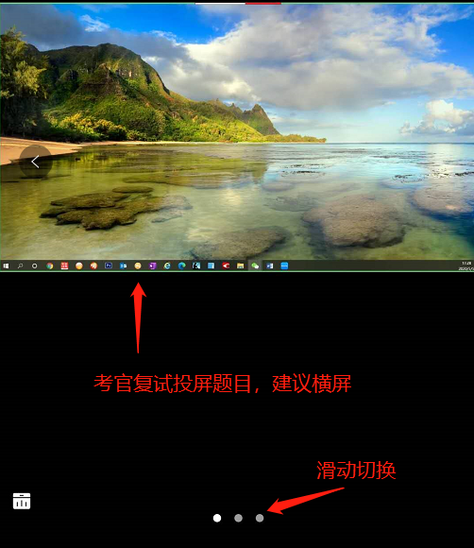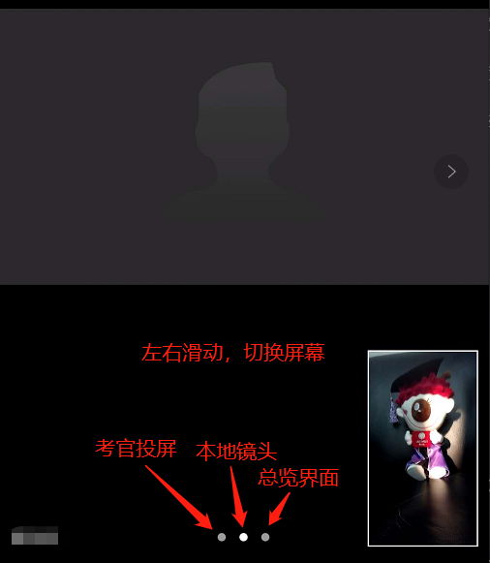
第二机位放置于考生侧后方45度1.5米处，确保能清楚监控考生动作即可。
三、注意事项
1.如果考生是两台手机登录，则需要两个手机号码提供给学院，两台手机用不同的手机账号登录。
2.严禁向他人泄露会议ID及密码，复试结束后严禁再次进入复试会议，否则以违规处理。
3.第二机位作为监控镜头须关闭话筒及音响强制静音（由于软件限制，手机端无法强制静音），避免设备啸叫。
附件2：Zoom会议软件使用指南（考生端）
一、设备登录
2台设备安装好客户端后，考生根据招生学院（部）提供的会议ID、密码，按要求填写“您的姓名”加入会议并等候。
二、进入复试
第一机位将看到如下画面，建议考生横屏切换到考官投屏即可。
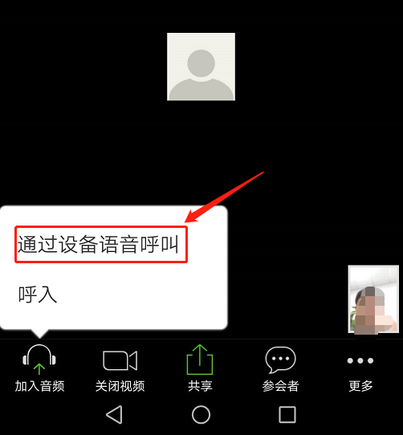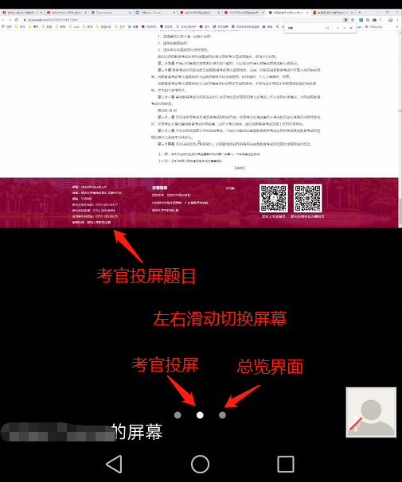
第二机位放置于考生侧后方45度1.5米处，确保能清楚监控考生动作即可。
三、注意事项
1. 严禁向他人泄露会议ID及密码，复试结束后严禁再次进入复试会议，否则以违规处理。
2.第二机位作为监控镜头须关闭话筒及音响强制静音（由于软件限制，手机端无法强制静音），避免设备啸叫。

